
КЪЭБЭРДЕЙ-БАЛЪКЪЭР РЕСПУБЛИКЭМ ТЭРЧ РАЙОНЫМ И АДМИНИСТРАЦИЯМ ЩIЭНЫГЪЭ
IУЭХУХЭМКIЭ И УПРАВЛЕНЭ
КЪАБАРТЫ-МАЛКЪАР РЕСПУБЛИКАНЫ ТЕРК РАЙОНУНУ ЖЕР-ЖЕРЛИ АДМИНИСТРАЦИЯСЫНЫ
БИЛИМ БЕРГЕН УПРАВЛЕНИЯСЫ
УПРАВЛЕНИЕ ОБРАЗОВАНИЯ МЕСТНОЙ
АДМИНИСТРАЦИИ ТЕРСКОГО МУНИЦИПАЛЬНОГО РАЙОНА
КАБАРДИНО-БАЛКАРСКОЙ РЕСПУБЛИКИ

361200, г.Терек, ул.Ленина,15 «А», КБР, Россия. Тел./факс (86632) 41976, тел.(86632) 41839, 41848
№ ______/_____
от «___» ________ 2017 г.
на № 53-3268 от 17.11.2017 г.

Заместителю главы
местной администрации
Терского муниципального района КБР

П.Г. Семенову

Уважаемый Пшикан Григорьевич!
Представляем Вам информацию о проведенных мероприятиях, посвященных Дню правовой помощи детям в Терском муниципальном районе.

Приложение: на 2 л. в 1 экз.

Начальник М.Т. Вариева

Исп.: Д.О. Тумова
Тел.: (886632) 41-8-47
Приложение
Информация
о проведенных мероприятиях, посвященных Дню правовой помощи детям
В Терском муниципальном районе
20 ноября 2017 года в кадетской школе-интернат № 3, расположенной в Терском муниципальном районе прошли мероприятия, посвященные Дню правовой помощи детям. В рамках этого Дня в данном образовательном учреждении были проведены беседы, консультации, книжная выставка и показ презентации, позволившие повысить уровень правовой культуры, правовой грамотности и правосознания обучающихся.
Показ презентации «Адвокат для ребят. Права ребенка в иллюстрациях», позволил ребятам узнать о своих правах, изложенных в Декларации прав ребенка.
На книжней выставке «Я человек. У меня есть права!», организованной в библиотеке кадетской школы были представлены книги по данной тематике.
Проведение тематической беседы «Изучаем Конвенцию о правах ребенка» позволило обучающимся образовательного учреждения узнать историю принятия основного международного правового документа, определяющего права детей.
С вопросами различного характера также были проконсультированы сотрудники кадетской школы. Наиболее актуальными вопросами были :
- оказание юридической помощи по вопросам охраны и защиты прав законных интересов несовершеннолетних;
- соблюдение законных прав несовершеннолетних , в том числе детей-сирот, и детей оставшихся без попечения родителей.
Число обратившихся граждан-7. Всем была оказана консультативно-юридическая помощь.

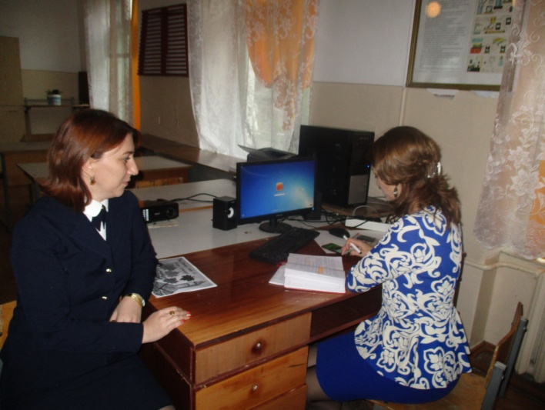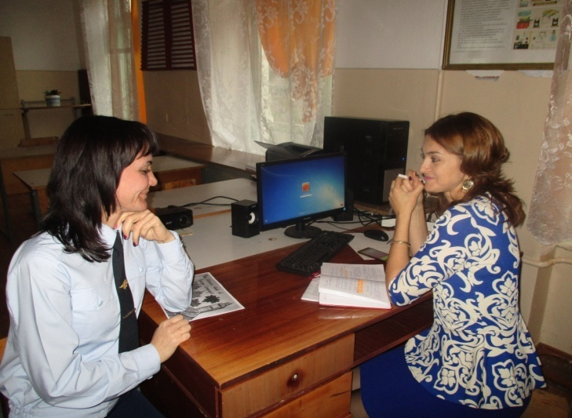

.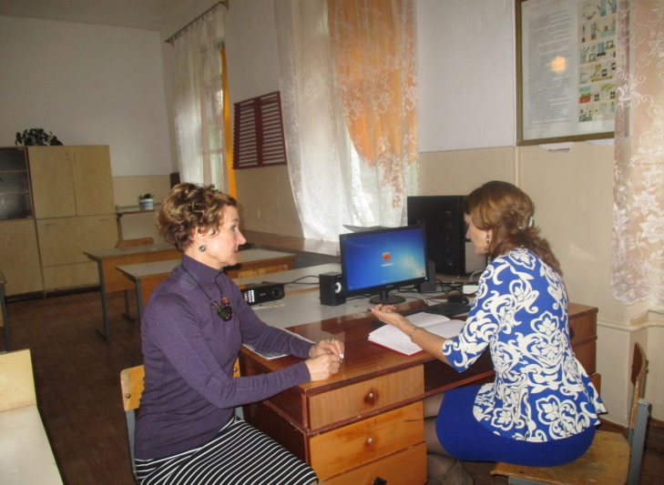 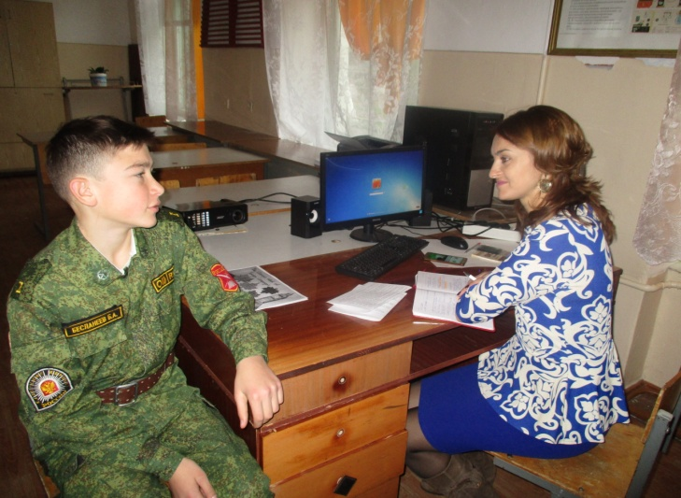

Проведение данных мероприятий позволило ребятам стать взрослыми и ориентироваться в правовом поле современного мира. Кадеты получили нужные рекомендации по защите своих прав и адреса органов, занимающихся защитой законных прав и инересов несовершеннолетних.

